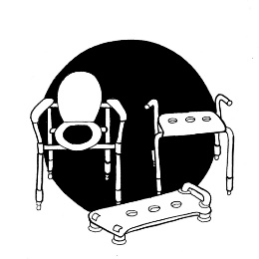
KONSULTATION – HYGIEN
Patient | Personnummer
Förskrivare | Användarnamn i Sesam | Titel
Arbetsplats | Postadress
Postnummer och ort | Telefon/Mobiltelefon
E-post

Andra pågående vårdkontakter av betydelse (skriv en kommentar vad det gäller)
Centrum för hjälpmedel | SPRIDA | HME
Annan:
Kommentar:

Diagnos som är relevant för ärendet
Benämning och eventuell tidpunkt för diagnos | Kod (ICD-10)

Konsultationen avser
Uppresningshjälp från toalett
Anpassning av befintligt hjälpmedel med individnummer:
Övrigt:

MÅL
Vad är målet med hjälpmedlet?

Beskriv tidigare insatser som gjorts för att nå målet

PROBLEM
Beskriv aktuell problembild (exempelvis relaterat till funktionsnedsättning, önskat aktivitetsutförande, nuvarande hjälpmedel)

AKTIVITETER och DELAKTIGHET
Hur förflyttar sig patienten till och från nuvarande hjälpmedel?

OMGIVNINGSFAKTORER
Beskriv utrymmet i badrummet/toaletten
Är toaletten vägghängd? Nej Ja

Mått att ta hänsyn till
Mått golv till tak ovanför toaletten: cm | 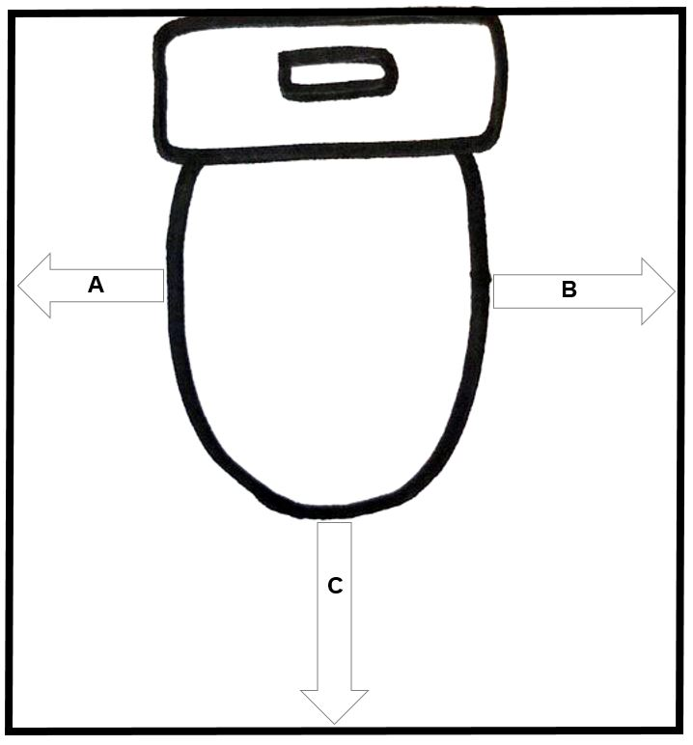
Mått vid sidan om toaletten
(till vägg/”hinder”)
A: cm
B: cm
C: cm

Har patienten andra hjälpmedel av betydelse för ärendet?
Nej
Ja, vilka:

ÖVRIGT
Andra uppgifter av betydelse

